Муниципальное дошкольное образовательное учреждение детский сад общеразвивающего вида №50

Конспект театрализованной деятельности
на тему:
«Веселые поварята»
(для детей старшего дошкольного возраста)

Воспитателя:
Крупиной
Ирины
Валерьевны

Ярославль
Сценарий развлечения для детей старшего дошкольного возраста «Веселые поварята»
Автор: Крупина Ирина Валерьевна, воспитатель, МДОУ «Детский сад №50» группа № 7, г. Ярославль
Описание: Сценарий развлечения предназначен для детей подготовительной группы. Может использоваться для младшего школьного возраста.
Цель: расширить представления детей о профессии повара.
Задачи: систематизировать представления о работе повара, способствовать умению работать в команде, развивать ловкость, быстроту, воспитывать уважение к людям этой профессии.
Предварительная работа
Беседа о профессии повара, разучивание стихотворений, песен. Подборка пословиц и поговорок. Экскурсия на пищеблок детского сада.
Оборудование: корзинки, муляжи овощей и фруктов, кастрюли, стулья, , продукты для приготовления бутерброда (заранее нарезанные),
Ведущие:
Воспитатели.
Ход мероприятия:
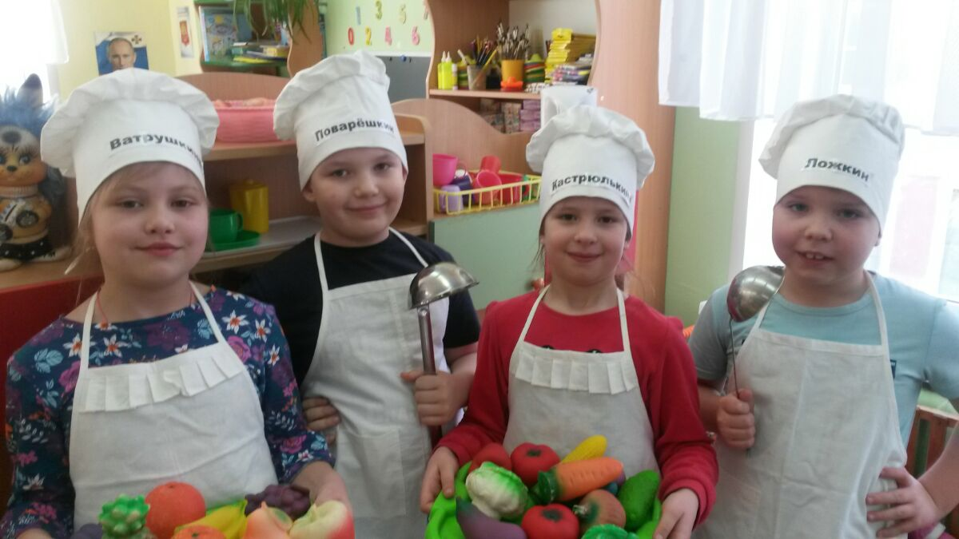
Воспитатель: Здравствуйте, ребята! Мы очень рады видеть вас на нашем празднике.
Воспитатель: Мы пригласили вас сюда, чтобы отметить День…
Воспитатель 1: Стоп, стоп, стоп коллега. вы сразу решили раскрыть наши секреты? Так дело не пойдет. Для начала, дети должны отгадать нашу загадку.
Воспитатель 2: И то верно. Слушайте внимательно.
Мы в столовой утром рано
Варим, жарим, кипятим.
Людям всем давно известно,
Что наш труд неоценим.
Дети: Повар.
Воспитатель 1: Правильно ребята. У нас и фамилии подходящие. А кто из вас знает, когда повара отмечают свой праздник?
Дети: 20 октября.
Воспитатель 2: Да ребята, вы правы. Повар – это человек, профессией которого является приготовление пищи.
Воспитатель 1: А где можно встретить повара? Какая форма одежды у него?
(Ответы детей)
Воспитатель 1: Ваши мамы, бабушки и даже папы становятся настоящими поварами на кухне. Лучшей едой считается та, которая приготовлена с любовью. Из поколения к поколению передавали люди секреты приготовления различных блюд. У каждого народа есть своя национальная кухня.
Воспитатель 2: Сегодня мы с вами устроим состязания на нашей импровизированной кухне. Вы можете почувствовать себя настоящими поварами. Для этого на нужно разделиться на 2 команды.
Ведущие делят детей на 2 команды и помогают им определиться с названием и девизом.
1 команда «Батончики»
Девиз: «Мы команда, высший класс, быстро все съедим у вас»
2 команда «Ватрушки»
Девиз: «Мы веселые ватрушки не оттянете за ушки»

Воспитатель 1: Встречайте команду поваров профессионалов ( выходят дети 5 человек одетые в шапки и фартуки повара, проходят к столу и показывают- как готовить суп в действиях, под музыку известного сериала « кухня» ( театрализованная сценка).Они выходят с поварешками танцуя, затем подходят к столу, где уже стоит кухонный инвентарь и варят, жарят, готовят. ( атрибуты, макеты)
Воспитатель 2: Для начала наших соревнований вы должны произнести клятву повара.

Клятва повара
1. Мыть руки с мылом перед каждым приготовлением пищи.
Дети: Клянемся!
2. Перед использованием промывать водой овощи и фрукты.
Дети: Клянемся!
3. Не пользоваться без разрешения колющими и режущими предметами.
Дети: Клянемся!
4. После готовки вымыть и убрать на место использованную посуду.
Дети: Клянемся!
5. Борщ и щи будем варить, чтоб никого не отравить.
Дети: Клянемся!
Заранее подготовленные, дети читают стихотворения.
1 ребенок:
Хочу поваром я быть.
Щи, картошку, суп варить.
Делать вкусное печенье
И на славу угощенье,
Чтоб сказала мама наша
Что за чудо, каша ваша!
2 ребенок:
Дайте повару продукты:
Мясо птицы, сухофрукты,
Рис, картофель… И тогда
Ждёт вас вкусная еда.
Воспитатель: Ребята, для того, чтобы нам приготовить какое-либо блюдо первым делом мы должны отправиться в магазин.
Знают взрослые и дети:
Магазины есть на свете.
Продают в них хлеб и соль,
Лист лавровый и фасоль,
Помидор, морковь и чай
Все, что хочешь, выбирай.
1 конкурс «Поход в магазин»
Каждой команде выдается по корзине. Первый участник бежит в «магазин», берет один из продуктов и возвращается назад. Передает корзину следующему участнику. Чья команда «купить» больше продуктов.
Подведение итогов.
Воспитатель: Необходимые продукты мы закупили, а теперь вам предстоит отделить овощи от фруктов.

2 конкурс «Овощи – фрукты»
На стульях стоят 2 кастрюли. Между ними находится корзина с овощами и фруктами. По одному участники подбегают к корзине и кладут в кастрюлю овощ или фрукт. Возвращаются и передают эстафету следующему.
Ведущие проверяют, правильно ли выполнено задание и подводят итоги.
Воспитатель: А теперь предлагаю проверить вас на знание пословиц.

3 конкурс «Пословицы»
Ведущий поочередно для каждой команды читает начало пословицы, а дети заканчивают ее. Если одна из команд затрудняется, то отвечает другая.
Кашу маслом … (не испортишь).
Один с поварешкой, а семеро -…(с ложкой)!
Дорога ложка …(к обеду).
Сам кашу заварил, сам и …(расхлебывай)!
Всякому овощу свое …(время).
Ни рыба, …(ни мясо).
О вкусах …(не спорят).
Первый блин …(комом).
По усам текло, да в рот …(не попало).
Подведение итогов.
Воспитатель: Какие ребята вы молодцы! Все задания вам под силу. А теперь приступим к самому интересному заданию.
Мастер класс от нашего шеф-повары «Бутерброд»
Выходит один из детей-поваров и показывает, как приготовить бутерброд ( хлеб, лист салата, порезанный помидор и кусочек отварной курицы).
Поваренок: приятного аппетита!
Воспитатель: Вот и подходит наш праздник к концу. Все ребята очень по-старались. Наши маленькие поварята очень рады.
Исполняется песня «Веселая кухня». Поют все дети Группы

